学号：22920202200773
姓名：孟媛

实验一 二分法求方程的根

一、实验目的
使用二分法求方程的根。

二、数值计算原理
如果，则必有一根在a与b之间，取a与b的中点x，若x是根，则找到解，如果，则a与x之前必有一根，否则在b与x中必有一根，不断取中点迭代，就可以求出(a,b)中的一个根。

三、源程序介绍
函数接受三个参数：求根区间下限、求根区间上限、精度，输出求根过程，返回最终求得的足够精度的根，并能对错误输入进行提示。
求解过程如下：
- 先求出边界(l, r)的函数值$f(l),f(r)$，如果二者符号相同或左区间l>r则错误提醒并退出程序
（2）如果区间大小小于给定的精度，退出
（3）cnt记录迭代的次数，每次+1，计算中点$mid={(l+r)}/2$。
（4）计算中点的函数值
（5）如果$f(mid)$和$f(l)$的函数值符号相反，将mid赋值给r
（6）如果$f(mid)$和$f(l)$的函数值符号相同，将mid赋值给l
（7）转到（2）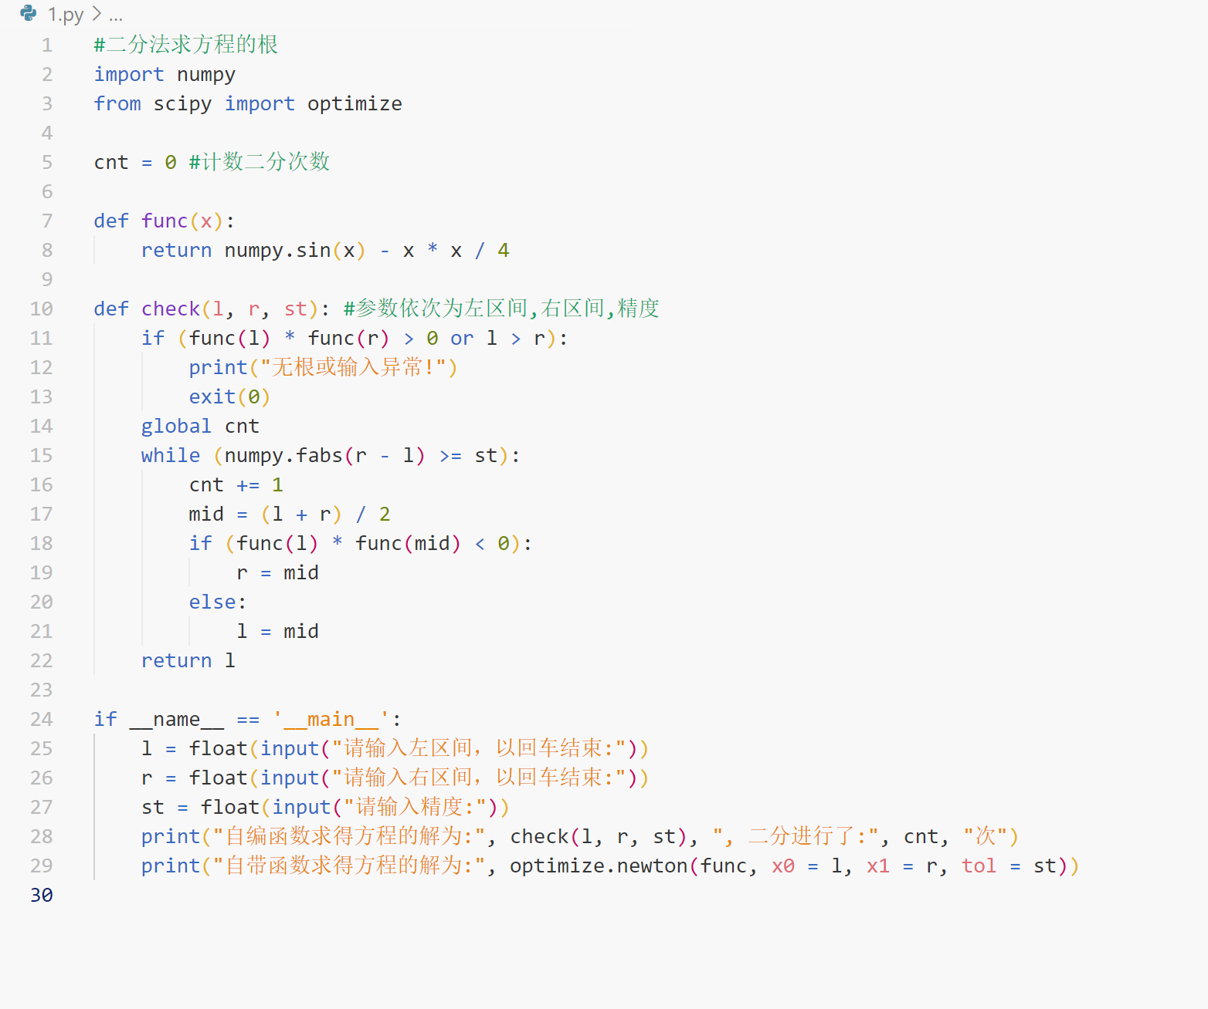

四、程序执行情况
4.1书上给的例子：
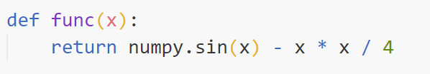
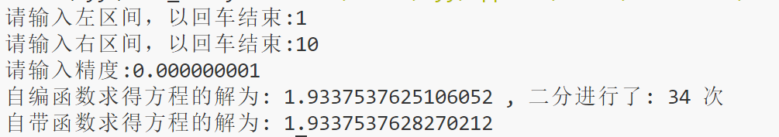

4.2书上未给的例子
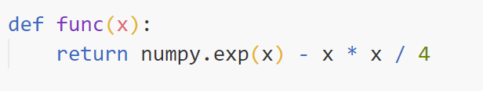
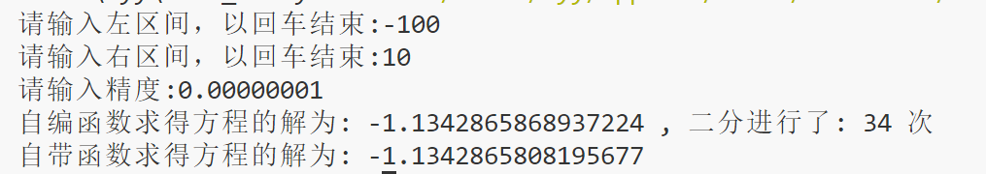

五、结果分析
分析发现，二者均需要求根区间上下限以及精度，但二者所求得的同一精度的根并不完全相同。此外自带函数optimize.newton还需要上传函数名。
相较不动点迭代法等方法，二分法的迭代速度慢、迭代次数多，不适合快速求解。

六、实验体会
二分法思想较为简单，代码编写也较为简单，但是，迭代速度过慢且比较复杂，认识到了它的局限性。除此之外，起初我使用了C++编写，但是无奈没能下载成功第三方库找到合适工具函数作一个对比，转而只好使用C++重新编写。此次，我也更为认识到了python在某种意义上的优越性以及自身能力的不足。

